Les portes du système scolaire

Système scolaire québécois : Comparer les différences et les ressemblances des voies de qualification du système scolaire

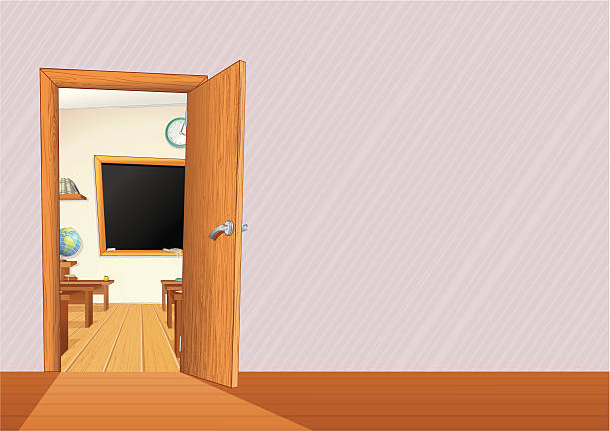

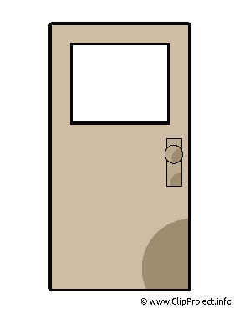
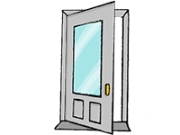

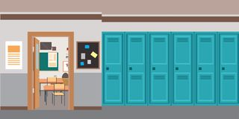

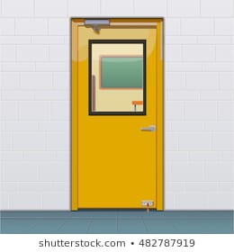
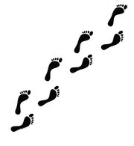




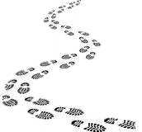
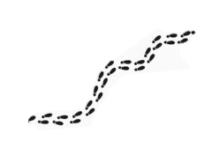

CAHIER DE L’ÉLÈVE

Nom de l’élève : ____ Groupe : ________


On se questionne…
Avant de commencer, tu vas te questionner sur les définitions de certains termes qui t’aideront dans la réalisation de l’activité.

- Préalables : _____________________________________________________________

- DES : ___________________________________________________________________

- DEP : ___________________________________________________________________

- DEC : ___________________________________________________________________

- Baccalauréat : __________________________________________________________

Affiche du système scolaire
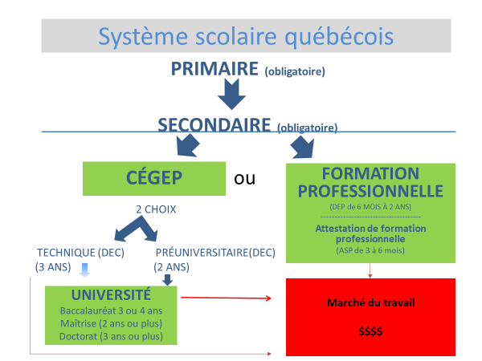

Activité 1 : Les différentes portes du système scolaire québécois
Consigne : À partir de ce que tu as appris, complète le tableau des caractéristiques du système scolaire en remplissant les cases vides pour chacune des voies de qualification
CARACTÉRISTIQUES |   Formation axée sur l’emploi (FMS/FPT) |   Formation professionnelle | 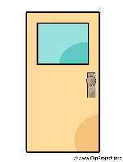  Formation collégiale  pré-universitaire |   Formation collégiale technique | 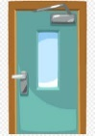  Formation universitaire
Durée
Diplôme obtenu
Préalables exigés avant la formation
Voie de sortie :
(Marché du travail ou poursuite des études)

Activité 3: Retour réflexif sur l’activité

- Nomme-moi deux choses que tu as apprises sur le système scolaire?

- Sur quels aspects du système scolaire souhaites-tu obtenir plus d’informations ?

